附圖1：系爭專利主要圖式（我國第I512210 號「來令片散熱裝置」發明專利案）
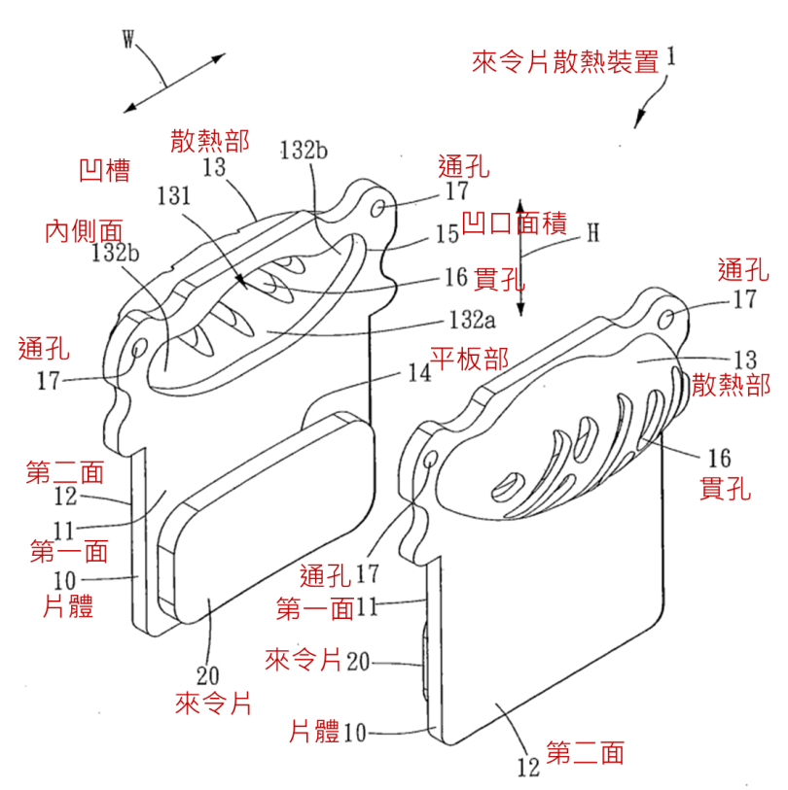
1.第一圖為系爭專利實施例之示意圖。
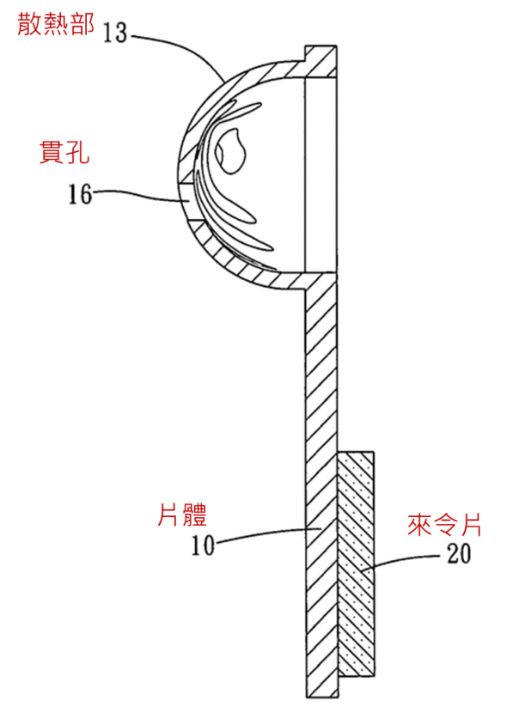
2.第二圖為系爭專利實施例之剖面圖。
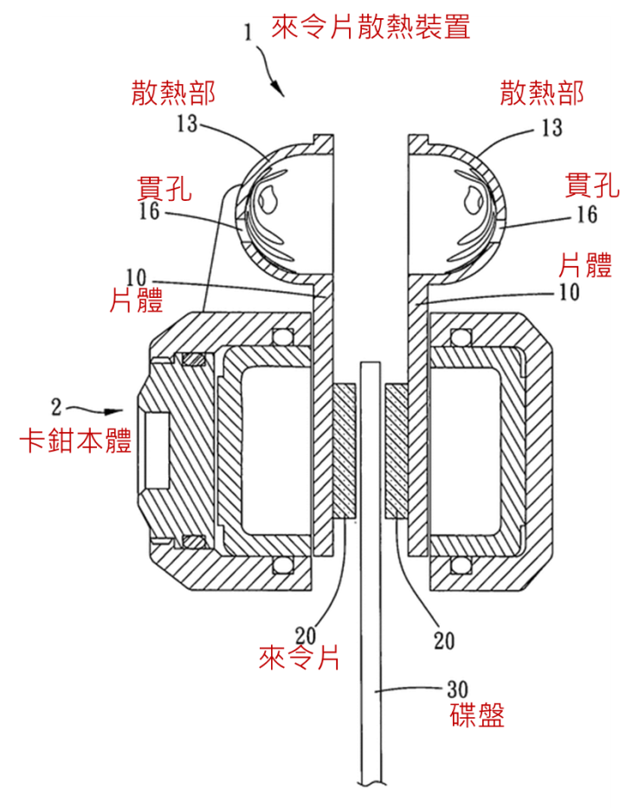
3.第三圖為系爭專利實施例之應用剖面圖。
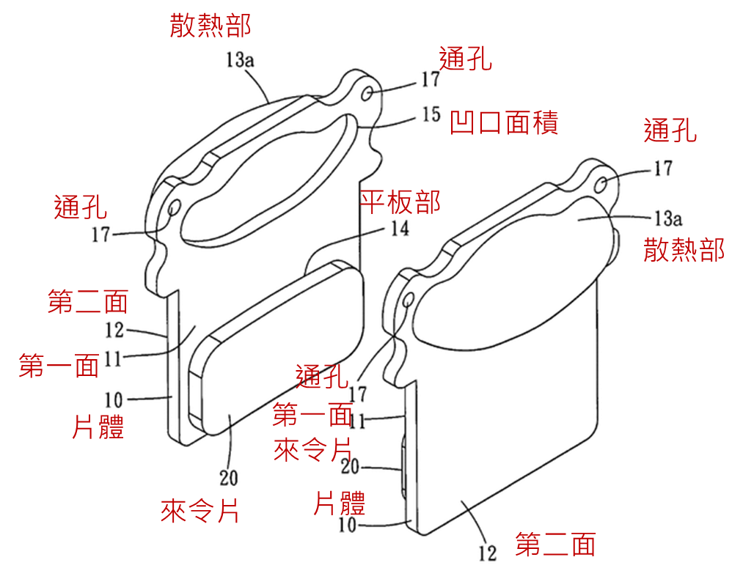
4.第四圖為系爭專利實施例之示意圖。

附圖2：系爭產品（來令片散熱裝置）
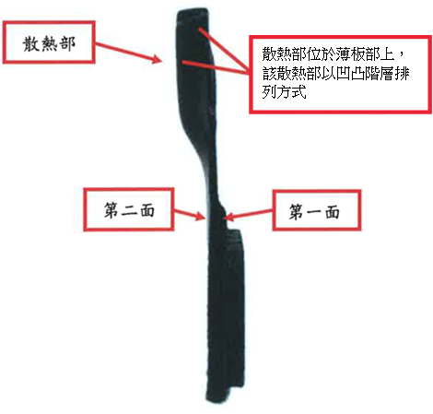
1.系爭產品側面圖
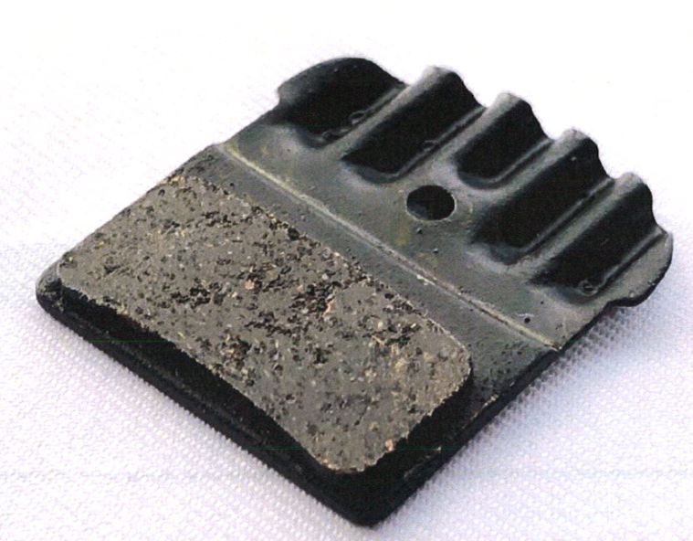
散熱部位於薄板部上，該散熱部以凹凸階層排列方式，一部分由該第一面凹向該第二面並相對地凸出於該第二面，一部分則未凸出於該第二面
2.系爭產品背面圖
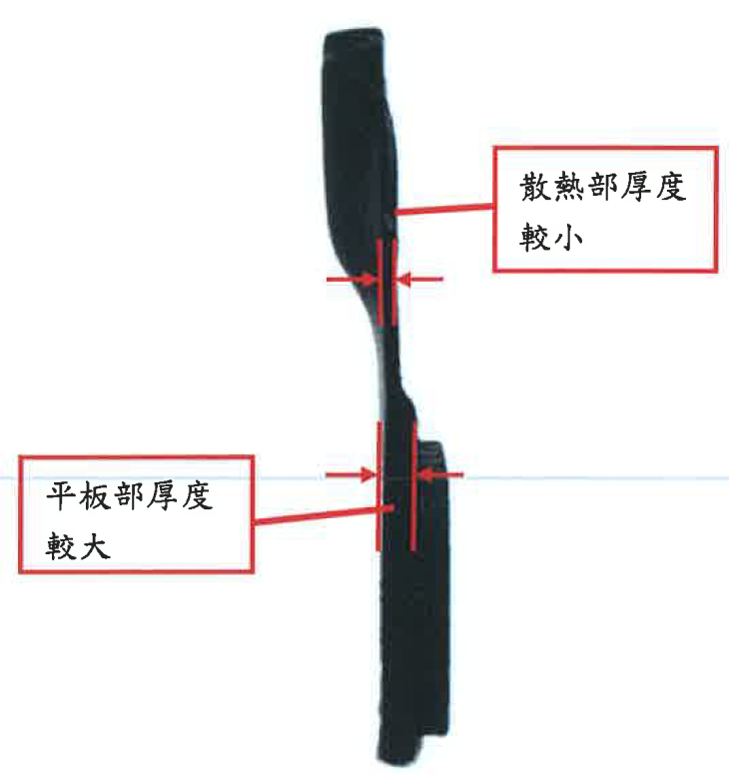
3.系爭產品側面厚度比較圖
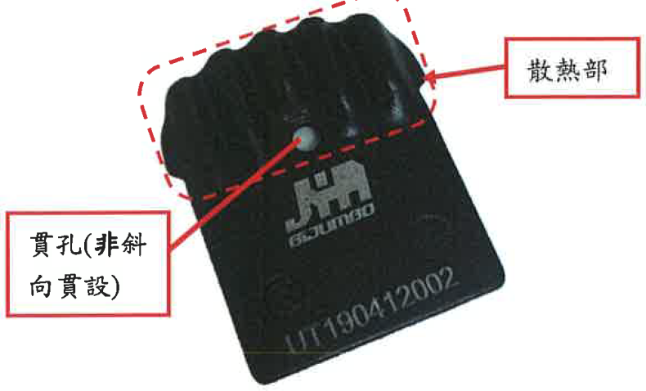
4.系爭產品正面圖

